|  |  |
| --- | --- |
|  | 2029320381452802095400 |

**图像超分辨率重建任务**

**实验报告**

|  |  |
| --- | --- |
| 姓 名： | 黄美聪 |
| 学 号： | 33320221150322 |
| 专业班级： | 人工智能 |
| 任课教师： | 丁兴号,涂晓彤 |
| 日 期： | 2023.01.06 |

1. 数据处理和分析
2. test文件包含100张图片，每张图片的分辨率为100*100。如果直接将其放大8倍，图片会变得模糊。
3. 探究matlab的imresize。用一张DIV2K数据集中的一张HR图片，利用该函数下采样为100*100的尺寸，观察其变化，实现图片的缩放。

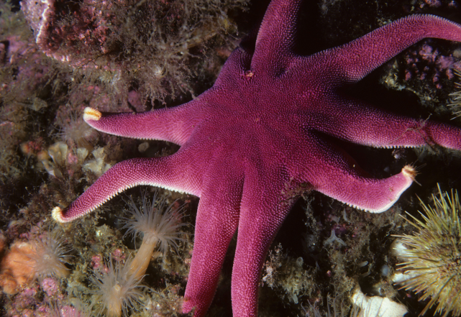 

原图 下采样结果

1. 算法原理
2. 这里采用**局部隐式图像函数（LIIF）**，用于以连续方式表示自然图像和复杂图像。在LIIF中，图像被表示为分布在空间维度上的一组潜在代码。给定坐标，解码函数获取坐标信息并查询坐标周围的本地潜码作为输入，然后预测给定坐标处的RGB值作为输出。由于坐标是连续的，LIIF可以以任意分辨率显示。

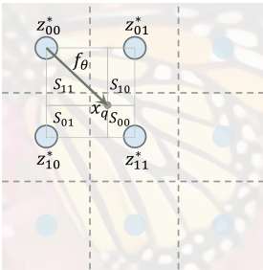

图1具有local ensemble的 LIIF 表示：连续图像表示为具有所有图像共享的解码函数 fθ的 2D 特征图。信号是通过局部预测的集合来预测的，这保证了不同区域之间的平滑过渡。

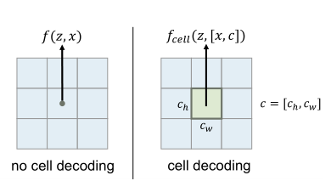

图2细胞解码：对于单元格解码，解码函数将查询像素的形状作为附加输入并预测像素的 RGB 值。

更为详细原理可以查阅[1]。

1. 为了基于像素的图像生成可以连续表示，并且生成的连续表示可以泛化到比输入图像更高的精度，所以提出超分辨率的自监督任务训练具有 LIIF 表示的**编码器**。

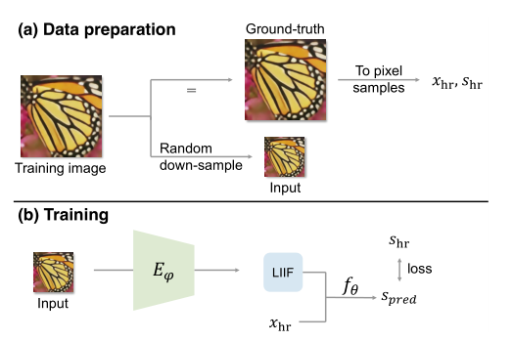

图3

首先以单个训练图像为例，如图3 所示，对于训练图像，输入是通过对训练图像进行随机尺度下采样生成的。通过将训练图像表示为像素样本 xhr、shr 来获得 ground-truth，其中 xhr 是图像域中像素的中心坐标，shr 是像素对应的 RGB 值。编码器 E' 将输入图像映射到 2D 特征图作为其 LIIF 表示。然后使用坐标 xhr 查询 LIIF 表示，其中 fθ 根据 LIIF 表示预测每个坐标的信号（RGB 值）。令 spred 表示预测信号，然后在 spred 和ground-truth shr 之间计算训练损失（我们实验中的 L1 损失）。对于批量训练，我们从训练集中抽样批量，其中损失是实例的平均值。在进行单元格解码时，我们将 x 替换为 [x, c]。

1. 实验内容
2. 采用算法：使用 EDSR-baseline[2] 和 RDN [3]作为编码器，解码函数 fθ 是一个具有 ReLU 激活和隐藏维度为 256 的 5 层 MLP，遵循 [2] 并使用 L1 损失。

2、计算设备：租用AutoDL上服务器对模型进行训练

3、实验过程：

1）详细步骤：

对训练数据使用双三次下采样生成低分辨率图像输入，使用初始学习率为 1 x 10-4 的 Adam [4]优化器，模型训练了 1000 个 epochs，批量大小为 16，学习率每 200 epochs 衰减 0.5 倍。

2）输入：DIV2K数据集中的train（HR）和test（LR:100*100）

3）输出：800*800分辨率图片

1. 实验结果



原图：100*100

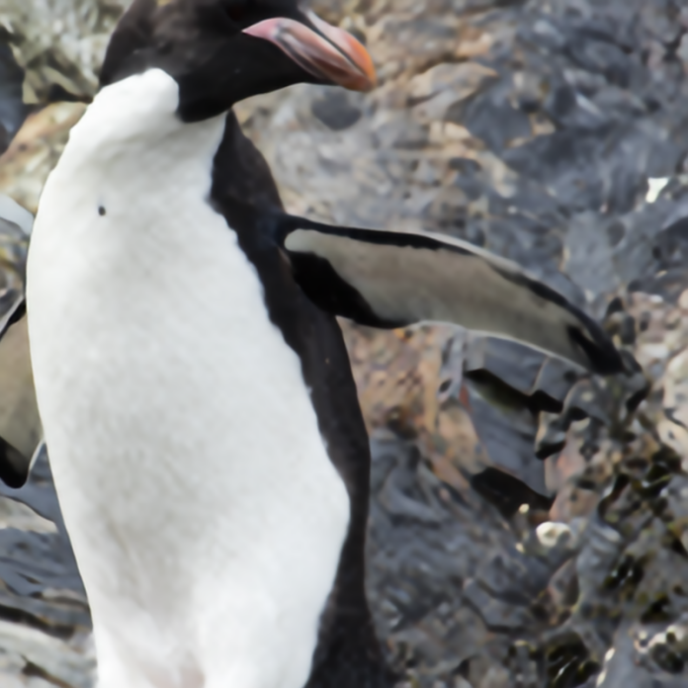

EDSR-baseline-LIIF 大小：587 KB.分辨率：800*800

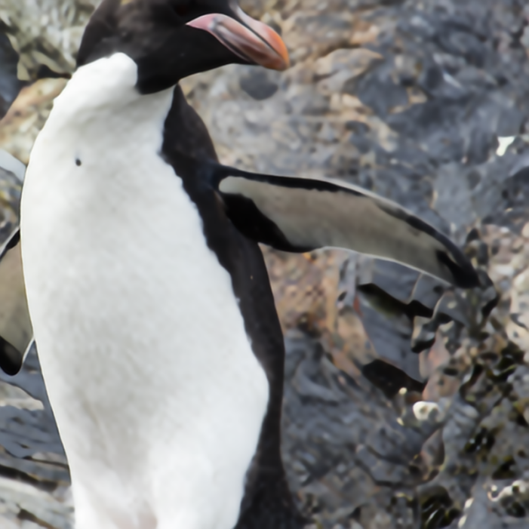

RDN - LIIF 大小：592KB.分辨率：800*800

**参考文献**

1. Chen Y, Liu S, Wang X. Learning continuous image representation with local implicit image function[C]//Proceedings of the IEEE/CVF conference on computer vision and pattern recognition. 2021: 8628-8638.
2. Lim B, Son S, Kim H, et al. Enhanced deep residual networks for single image super-resolution[C]//Proceedings of the IEEE conference on computer vision and pattern recognition workshops. 2017: 136-144.
3. Zhang Y, Tian Y, Kong Y, et al. Residual dense network for image super-resolution[C]//Proceedings of the IEEE conference on computer vision and pattern recognition. 2018: 2472-2481.
4. Kingma D P, Ba J. Adam: A method for stochastic optimization[J]. arXiv preprint arXiv:1412.6980, 2014.